Receptkönyv



Debreceni SZC Mechwart András Gépipari és Informatikai Technikum

Készítette : Bolgár Nándor [ 2/14 EKC3 ]

Büte János [ 2/14 EKC3 ]

Csobán Gyula Endre [ 2/14 EKC3 ]

Debrecen 2023-2024

Tartalomjegyzék ( Receptkönyv ) :

***1.*** ***Bevezetés, a téma ismertetése, témaválasztás indoklása*** 4

*Téma ismertetése :* 4

*Témaválasztás indoklása:* 4

*Funkcionalitás:* 4

*Célcsoport:* 5

***2.*** ***Fejlesztői dokumentáció:*** 6

*Miért volt szükség a program elkészítésére, és miben más, mint más hasonló létező program:* 6

*Fejlesztői környezet hardverének ismertetése:* 7

*Minimum rendszerkövetelmény:* 7

*Ajánlott rendszerkövetelmény:* 7

*Fejlesztőkörnyezet:* 7

*A fejlesztési technológiák indoklása:* 8

*Adatszerkezetek :* 9

*Backend és frontend algoritmusok:* 12

*Bejelentkezés , új regisztráció weboldal. ( Backend )* 13

*Regisztráció ( Backend ) :* 15

*Saját receptek ( Frontend ) :* 16

*Receptkártyák ( Frontend ):* 18

*Tesztdokumentáció:* 19

*Tesztelői Hozzáférés Biztosítása:* 21

*Fejlesztési Lehetőségek:* 21

***3.*** ***Felhasználói dokumentáció:*** 22

*A Program Bemutatása:* 22

*Hardverkövetelmények:* 22

*Szoftverkövetelmények:* 22

*Telepítési Útmutató:* 23

*A program használata :* 24

*Főoldal :* 24

*Receptek:* 30

*Belépés:* 32

*Regisztráció :* 33

*Saját receptek :* 34

*Saját receptek szerkesztése :* 35

*Új receptek :* 36

*Felugró ablakok :* 36

*Összefoglalás :* 37

*A program a jövőben :* 37

*Irodalomjegyzék :* 38

### Bevezetés, a téma ismertetése, témaválasztás indoklása

# Téma ismertetése :

Egy olyan webalkalmazást készítettünk, ami segíthet az emberek mindennapjaiban, ötleteket adva arra, hogy milyen ételt készítsenek maguknak vagy a szeretett családjuknak.

Illetve ha nincs elég alapanyag, vagy valami hiányzik otthon, akkor itt találjunk olyan receptet, amely alapján az adott alapanyagokra szorítkozva is lehet sütni-főzni.

Segíteni is szeretnénk olyan embereknek ezzel, akik valamilyen betegségük miatt nem ehetnek adott termékeket, pl.: hús, tej, cukor, liszt, tojás stb.

Ebből adódóan az illető el tudja magának menteni az őt érdeklő recepteket egy regisztrációval, hogy legközelebb is megtalálja, ami neki bevált, vagy amiről úgy gondolja, hogy a jövőben beválhat.

# *Témaválasztás indoklása:*

A téma Büte János ötlete volt, nekünk pedig tetszett ez az ötlet, mivel nagy segítség az embereknek a jelenlegi szűkös időkben, amikor a munka és a család mellett nehézséget jelenthet kigondolni, mit is készítsünk az adott alapanyagokból magunk és szeretteink számára. Illetve ha van olyan ember a családban, akinek valamilyen okból kifolyólag kerülnie kell bizonyos élelmiszerek fogyasztását, akkor ne legyen ez egy plusz probléma.

Személyes motivációink közé tartozik a változatos, egészséges és – nem utolsósorban – gasztronómiailag is kellő színvonalú étrend iránti igényünk.

Az elkészült webalkalmazás a szoftverfejlesztő és -tesztelő képzés vizsgadokumentá-ciójának részét képezi. Célunk, hogy bemutassuk a webfejlesztés teljes folyamatát, kezdve a tervezéstől egészen a kivitelezésig és a tesztelésig. Emellett szeretnénk részletesen dokumentálni a felmerülő problémákat és azok megoldását, valamint áttekinteni a fejlesztés során alkalmazott technológiákat és módszereket.

# Funkcionalitás:

Az oldal célja, hogy egyszerű és intuitív módon biztosítson hozzáférést a különféle receptekhez, függetlenül attól, hogy a felhasználó regisztrált-e vagy sem. Bejelentkezés nélkül is lehetőség van a receptek böngészésére, megtekintésére, valamint a kereső használatára, amely gyors és hatékony eszközt nyújt a kívánt receptek megtalálásához. Ez a funkció különösen hasznos lehet azok számára, akik speciális étrendi igényekkel rendelkeznek, például allergiások vagy valamilyen betegség miatt egyedi diétát követnek.

Regisztrált felhasználók számára további, személyre szabott funkciók is elérhetővé válnak. A bejelentkezés után lehetőség nyílik saját receptek feltöltésére, amelyek során a felhasználók részletes leírásokat, képeket és hozzávalólistákat is hozzáadhatnak. Emellett a már meglévő receptek módosítása és törlése is lehetséges, így mindenki könnyedén naprakészen tarthatja tartalmait.

A rendszer biztosítja a felhasználóbarát működést, amely nemcsak a böngészést, hanem a személyes adatok és receptek kezelését is gyorssá és egyszerűvé teszi. A keresési funkció külön figyelmet fordít arra, hogy a találatok a megadott igényekhez igazodjanak, például az összetevők, ételtípusok vagy diétás megkötések szerint. Az oldal kialakítása így minden felhasználói csoport számára kényelmes és hatékony élményt nyújt, legyen szó alkalmi látogatókról vagy aktív közösségi tagokról.

# Célcsoport:

Az oldal széles körű célcsoportot szólít meg, amelybe beletartoznak mindazok, akik érdeklődnek a főzés és a gasztronómia iránt, akár kezdőként, akár tapasztalt szakácsként. Különösen hasznos azok számára, akik egészségtudatos életmódot követnek, és figyelmet fordítanak a kiegyensúlyozott étrendre, illetve akik speciális táplálkozási igényekkel rendelkeznek, például ételallergiások, intoleranciában szenvedők vagy diétázók. Az oldal a változatos és könnyen elérhető receptgyűjteményének köszönhetően azoknak is nagy segítséget nyújt, akik egyszerűen és gyorsan szeretnének új ötleteket találni a mindennapi étkezésekhez vagy különleges alkalmakhoz.

A közösségi funkciók révén az oldal vonzó lehet azoknak, akik nemcsak inspirációt keresnek, hanem szívesen osztják meg saját receptjeiket, ötleteiket. Ezen kívül azoknak a felhasználóknak is értéket nyújt, akik digitális eszközökkel szeretik megkönnyíteni a főzési folyamatot, például személyes tartalmak kezelésével vagy interaktív keresési lehetőségekkel. Az oldal külön figyelmet fordít arra, hogy a felület mindenki számára egyszerűen használható legyen, így az idősebb korosztály, valamint a modern technológiában kevésbé jártas felhasználók is könnyedén boldogulhatnak rajta.

### ***Fejlesztői dokumentáció:***

# *Miért volt szükség a program elkészítésére, és miben más, mint más hasonló létező program:*

A program létrehozását az a felismerés indokolta, hogy bár számos receptmegosztó platform érhető el, ezek többsége nem elégíti ki maradéktalanul az egyszerűségre, hozzáférhetőségre és egyedi igényekre vonatkozó elvárásokat. Az oldal célja, hogy minden felhasználó számára elérhető és könnyen kezelhető megoldást nyújtson, függetlenül attól, hogy csak recepteket böngészne, vagy aktívan részt venne a tartalom feltöltésében és kezelésében.

Ez a program különösen azok számára készült, akik:

* Egyszerű hozzáférést szeretnének a receptekhez, regisztráció nélkül is.
* Speciális étrendi igényekkel rendelkeznek, például ételallergiák vagy diéták miatt.
* Szeretnék megosztani saját receptjeiket.

Miben különbözik a hasonló programoktól?

* Bejelentkezés nélküli használat

Sok platform megköveteli a regisztrációt, hogy a felhasználók elérjék a recepteket. Ez a program lehetővé teszi, hogy bárki szabadon böngészhessen a tartalomban anélkül, hogy fiókot kellene létrehoznia.

* Betegség-specifikus keresési funkció

A beépített keresőmotor támogatja a speciális étrendi igényekhez kapcsolódó szűréseket, így az allergiás, cukorbeteg vagy más egészségügyi okból diétázó felhasználók is gyorsan megtalálhatják a számukra megfelelő recepteket.

* Közösségi tartalommegosztás és szerkesztés

A program nemcsak passzív böngészési lehetőséget kínál, hanem aktív részvételre is ösztönzi a felhasználókat. A regisztrált tagok saját recepteket tölthetnek fel, meglévő tartalmakat módosíthatnak vagy törölhetnek, ami lehetőséget ad a személyes preferenciák kifejezésére és a közösség alakítására.

* Egyszerű és intuitív kialakítás

Az oldal felülete felhasználóbarát és könnyen átlátható, így kezdők és technológiai szempontból kevésbé gyakorlott felhasználók is gond nélkül használhatják.

A program megalkotásával egy olyan rugalmas és modern platform jött létre, amely valódi értéket nyújt a mindennapi életben, miközben túlmutat a hagyományos receptoldalak korlátain.

# *Fejlesztői környezet hardverének ismertetése:*

Processzor: Intel(R) Core(TM) i5-10210U CPU @ 1.60GHz 2.11 GHz

Memória (RAM): 8,00 GB DDR4

Tárhely: 512 GB SSD

Videokártya: Intel® UHD Graphics for 10th Gen Intel® Processors

Operációs rendszer: Windows 10 64-bit

Monitor: 24” FUll HD (1920x1080) monitor , 13.0″, FHD+ (2160 x 1440), IPS

# *Minimum rendszerkövetelmény:*

* Processzor:1 gigahertzes (GHz) vagy gyorsabb processzor vagy SoC
* RAM:1 gigabájt (GB) 32 bites rendszerhez vagy 2 GB 64 bites rendszerhez
* Merevlemez-terület:16 GB 32 bites operációs rendszerhez vagy 20 GB 64 bites operációs rendszerhez
* Videokártya: A DirectX 9-es vagy újabb verziójával kompatibilis, WDDM 1.0 illesztőprogrammal
* Kijelző:800x600

# *Ajánlott rendszerkövetelmény:*

* Processzor: 1 GHz-es vagy gyorsabb, legalább 2 magos, kompatibilis, 64 bites processzor vagy egylapkás rendszer (SoC)
* Memória: 4 GB RAM
* Tárhely: legalább 64 GB
* Videokártya: DirectX 12-kompatibilis vagy újabb, WDDM 2.0 típusú illesztőprogrammal

Képernyő: Legalább 9" képátlójú, színcsatornánként 8 bites, nagy felbontású (720p) kijelző

# *Fejlesztőkörnyezet:*

A Receptkönyv weblap fejlesztése során a következő eszközöket és technológiákat használtuk:

• Hardver: Számítógép, laptop , Mobiltelefon

• Tervezés: Discord

• Programozási technológiák: HTML, CSS, JavaScript, Python, Mysql, Django (Python keretrendszer)

• Szoftverek : Visual Studio Code , Git , Python , Node.js .

tervezés : Discord 

Ebben terveztük meg a weboldal kinézetét, és itt bontottuk fel részekre a teendőket, hibákat, megoldásokat.

# *A fejlesztési technológiák indoklása:*

A weboldal fejlesztése során a Reactet és a Djangót választottam, mivel ezek a technológiák tökéletesen kiegészítik egymást, és hatékony megoldást nyújtanak mind a frontend, mind a backend igényekre.

Miért React?

A Reactet azért választottam, mert egy modern és rugalmas JavaScript-alapú könyvtár, amely különösen alkalmas egy dinamikus és felhasználóbarát felület kialakítására. A React komponensalapú felépítése lehetővé teszi az újrafelhasználható és karbantartható kód létrehozását, ami nagyban hozzájárult a projekt hatékonyságához. Emellett a React:

* Gyors és interaktív: A virtuális DOM-nak köszönhetően a felhasználói felület frissítése gyors és gördülékeny.
* Közösségi támogatás: Széles körű dokumentációval és aktív fejlesztői közösséggel rendelkezik, ami megkönnyítette a fejlesztési folyamatot.
* Egyszerű integráció más technológiákkal: Kiválóan illeszkedik a backend technológiához, jelen esetben a Djangóhoz.

Miért Django?

A Django választása mögött az állt, hogy egy robusztus és megbízható Python-alapú backend keretrendszer, amely gyors fejlesztést és biztonságos működést tesz lehetővé. A Django különösen alkalmas olyan projektekhez, ahol strukturált adatkezelésre és hatékony adminisztrációs rendszerre van szükség. Az alábbi tulajdonságai emelték ki:

* Gyors fejlesztés: A beépített funkciók, például az adminisztrációs felület, az autentikáció és az ORM (Object-Relational Mapping) jelentősen felgyorsították a backend fejlesztését.
* Biztonság: A Django kiemelten figyel a biztonsági problémákra, például a SQL injection, CSRF vagy XSS támadások elleni védelemre, ami fontos szempont volt egy webalkalmazásnál.
* Skálázhatóság és megbízhatóság: A Django rugalmasan kezeli a nagyobb adatbázisokat és felhasználói kéréseket, így hosszú távon is fenntartható választás.

A két technológia együttműködése

A React és a Django együttes használata lehetővé tette, hogy elkülönítsem a frontend és a backend feladatokat, miközben egy REST API-n keresztül hatékony kommunikációt biztosítottam a két réteg között. Ez az architektúra egyszerre biztosította a felhasználói élmény rugalmasságát és a backend adatintegritását.

A React és a Django választása tehát egy tudatos döntés eredménye volt, amely nemcsak a projekt specifikus igényeit szolgálta ki, hanem hosszú távon is fenntartható, bővíthető és karbantartható rendszert eredményezett.

# *Adatszerkezetek :*

Miért SQLite a Django backendhez?

Az SQLite-t azért választottam a Django backendhez, mert egyszerű, könnyen beállítható, és ideális a fejlesztés kezdeti szakaszában. Az adatbázis fájlalapú működése nem igényel külön szervert, így gyorsan és alacsony erőforrásigénnyel használható.

Kis- és közepes méretű alkalmazásokhoz kiváló, mivel könnyen hordozható, egyetlen fájlban tárolja az adatokat, és teljes mértékben kompatibilis a Django ORM-jével. Az SQLite gyors tesztelést és prototípusfejlesztést tesz lehetővé, miközben rugalmasan bővíthető nagyobb adatbázisokra (például PostgreSQL-re), ha az alkalmazás igényei növekednek.

Egyszerűsége és hatékonysága miatt az SQLite ideális választás volt a projekt kezdeti fázisában.

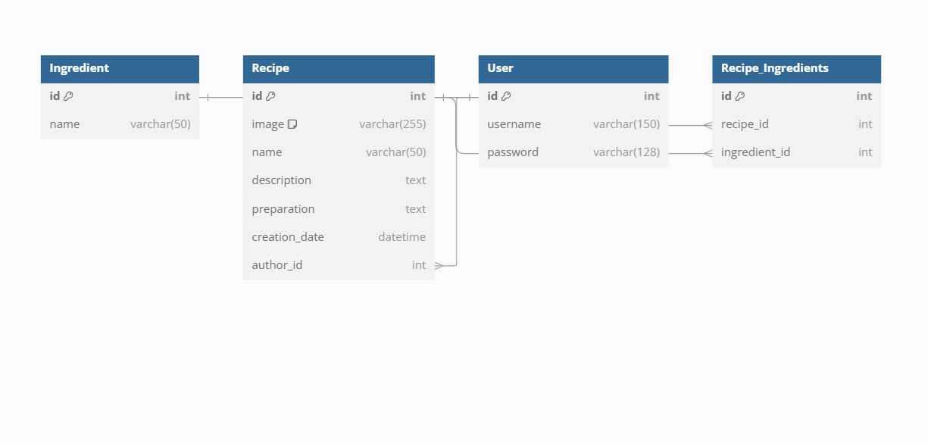

Az alábbi ábra bemutatja az adatbázis-struktúrát, amely a Receptkönyv webalkalmazás adatainak tárolására és kezelésére szolgál. Az adatbázis négy táblát tartalmaz: Ingredient, Recipe, User és a kapcsolótábla Recipe_Ingredients.

* Ingredient tábla: Az összetevőket tartalmazó tábla.

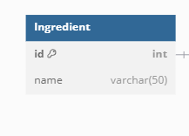

id : [ INT ] Automatikusan növekvő, egyedi elsődleges kulcs, amely az összetevőt azonosítja.

name : [ VARCHAR(50) ] Az összetevő neve. Maximum 50 karakter hosszú lehet.

Funkció: Az összetevőket tárolja, amelyeket a receptek tartalmazhatnak.

* Recipe tábla: A receptekhez kapcsolódó információkat tárolja.

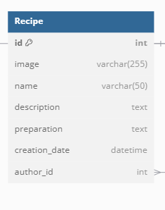

id : [ INT ] Automatikusan növekvő, egyedi elsődleges kulcs, amely az adott receptet azonosítja.

image : [ VARCHAR(250) ] A recept képének fájlútvonala. Alapértelmezett értéke: "recipe_images/default.png".

name : [ VARCHAR(50) ] A recept neve. Maximum 50 karakter hosszú lehet.

description : [ TEXT ] Rövid leírás a receptről.

preparation : [ TEXT ] Az elkészítés részletes leírása.

creation_date : [ DATETIME ] A recept létrehozásának dátuma és időpontja. Alapértelmezett értéke: "CURRENT_TIMESTAMP".

author_id : [ INT ] Idegen kulcs, amely a recept szerzőjét azonosítja a User táblában lévő id oszlophoz kapcsolva.

Funkció: A receptek összes metaadatát tárolja, beleértve a nevüket, képeiket, elkészítési módjukat, leírásukat és szerzőjüket.

* User tábla: A felhasználók adatait tartalmazza.

Miért használtam a Django beépített User modelljét?

A Django beépített User modelljét a django.contrib.auth.models modulból használtam, mivel ez biztosítja a hitelesítéshez, jogosultságkezeléshez és felhasználói adatokhoz szükséges alapvető funkciókat.

Az előre definiált mezők, mint a username, password, valamint a beépített funkciók (pl. regisztráció, bejelentkezés, jogosultságok) jelentősen felgyorsították a fejlesztést, és biztonságos alapot nyújtottak az alkalmazás felhasználókezeléséhez.

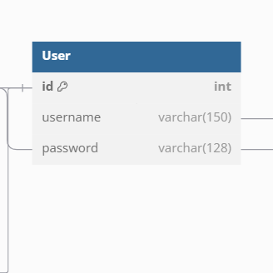

id : [ INT ] Automatikusan növekvő, egyedi elsődleges kulcs, amely az adott felhasználót azonosítja.

username : [ VARCHAR(150) ] A felhasználó egyedi felhasználóneve. Maximum 150 karakter hosszú lehet.

password : [ VARCHAR(128) ] A felhasználó titkosított jelszava. Maximum 128 karakter hosszú lehet.

Funkció: A felhasználók alapvető adatait és hitelesítési információit tárolja.

* Recipe_Ingredients tábla : Kapcsolótábla a Recipe és az Ingredient táblák között, amely a receptek és azok összetevői közötti sok-sok kapcsolati struktúrát kezeli.

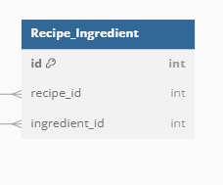

recipe_id : [ INT ] Idegen kulcs, amely a Recipe tábla egy adott receptjéhez kapcsolódik.

ingredient_id : [ INT ] Idegen kulcs, amely az Ingredient tábla egy adott összetevőjéhez kapcsolódik.

Kulcsok:

PRIMARY KEY (recipe_id, ingredient_id): Kompozit elsődleges kulcs, amely biztosítja, hogy egy recepthez ugyanaz az összetevő csak egyszer kapcsolható.

Funkció: Ez a tábla kapcsolja össze a recepteket a hozzávalóikkal, lehetővé téve a sok-sok kapcsolat kezelését.

Adatbázis-struktúra összegzése :

Ez az adatbázis egy logikusan felépített struktúrát kínál, amely a receptkezelő alkalmazás összes szükséges adatát tárolja:

* Ingredient tábla az összetevők tárolására.
* Recipe tábla a receptekhez kapcsolódó információk tárolására.
* User tábla a felhasználói adatok kezelésére.
* Recipe_Ingredients kapcsolótábla a receptek és összetevők közötti sok-sok kapcsolat modellezésére.

Az adatbázis megfelelően optimalizált és jól skálázható, biztosítva az alkalmazás hatékony működését és bővíthetőségét.

# *Backend és frontend algoritmusok:*

### *Bejelentkezés , új regisztráció weboldal. ( Backend )*

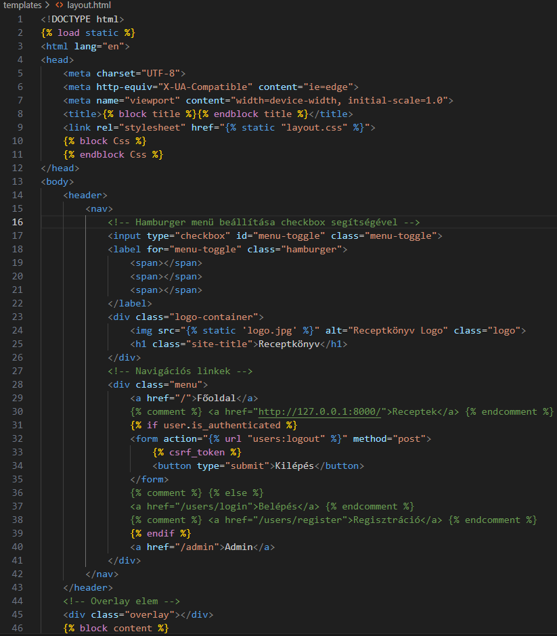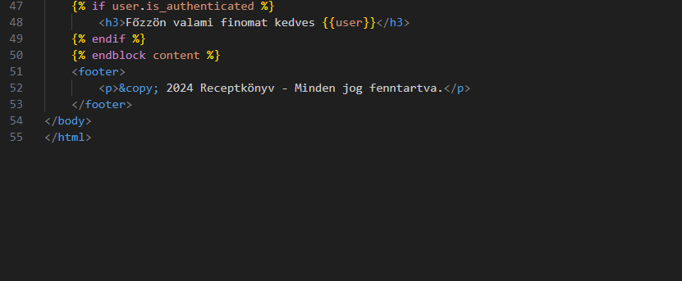

Receptkönyv HTML Sablon Leírása :

Ez a Django alapú sablon a Receptkönyv weboldal keretrendszerét biztosítja. Tartalmazza az oldal alapstruktúráját, dinamikus tartalomblokkokat és reszponzív elemeket.

* Fejléc

Metaadatok és cím: Biztosítja az ékezetes karakterek helyes megjelenítését és a reszponzivitást.

CSS betöltése: A layout.css stíluslapot használja, opcionális bővítési lehetőséggel.

* Navigáció

Hamburger menü: Mobilbarát menü interaktív elemekkel.

Dinamikus tartalom:

Bejelentkezett felhasználóknak kijelentkezési opció jelenik meg.

Adminisztrációs felület mindig elérhető.

* Tartalomblokk

A fő tartalom dinamikusan cserélhető.

Bejelentkezés esetén üdvözlő szöveg jelenik meg a felhasználónak.

* Lábléc

Egyszerű szerzői jogi nyilatkozat: „© 2024 Receptkönyv”.

Főbb Funkciók

Django blokkok: Rugalmas tartalomkezelés a block és static tagokkal.

Reszponzivitás: Mobilbarát kialakítás hamburger menüvel és dinamikus tartalommal.

Ez a sablon egyszerre modern, bővíthető és könnyen karbantartható, amely jól illeszkedik a Receptkönyv weboldal céljaihoz.

### *Regisztráció ( Backend ) :*

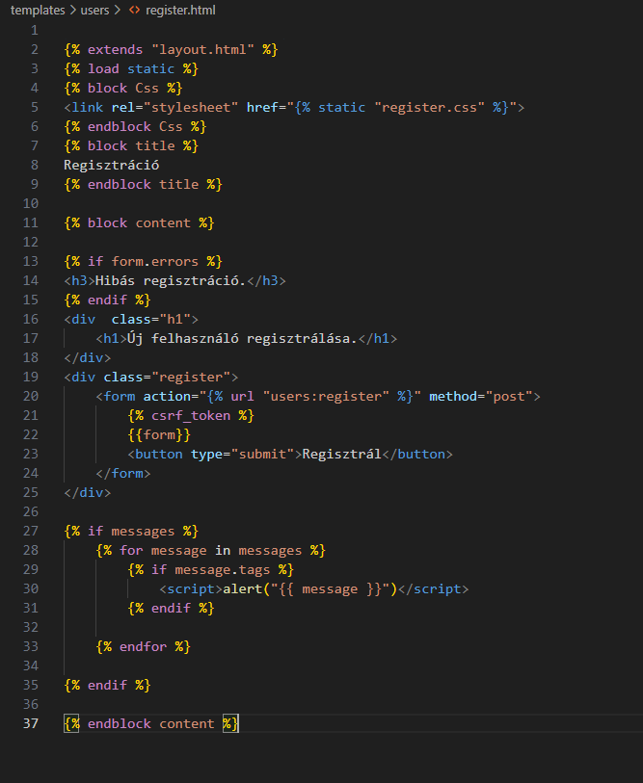

Regisztrációs Sablon Leírása :

Ez a sablon a regisztrációs oldalhoz készült, a layout.html alapstruktúrájára építve.

* Egyedi stílusok: A register.css biztosítja a regisztrációs oldal megjelenését.
* Oldalcím: A böngésző fejlécében "Regisztráció" jelenik meg.
* Hibakezelés: Hibás űrlapkitöltés esetén „Hibás regisztráció” üzenet jelenik meg.
* Űrlap: A Django generált form objektumát használja, CSRF védelemmel és egy „Regisztrál” gombbal.
* Üzenetek: A sikeres vagy sikertelen regisztráció üzenetei akár alert ablakban is megjelenhetnek.

Egyszerű, jól átlátható sablon, amely zökkenőmentesen illeszkedik a Receptkönyv weboldalhoz.

### *Saját receptek ( Frontend ) :*

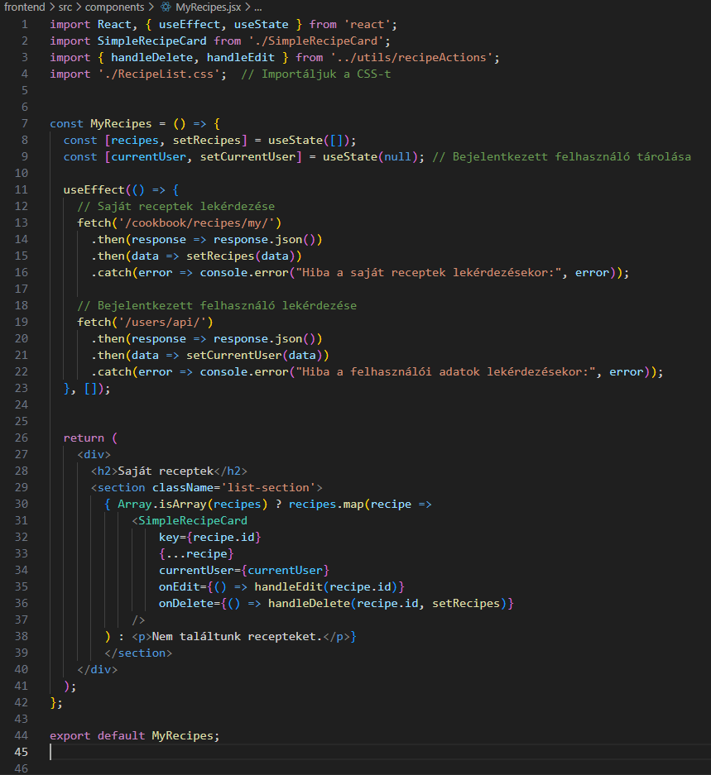

Ez a React komponens a bejelentkezett felhasználó saját receptjeinek megjelenítésére szolgál.

Főbb Funkciók:

Adatok betöltése:

* Receptek: A /cookbook/recipes/my/ végpontról kéri le a felhasználó saját receptjeit.
* Felhasználó adatai: A /users/api/ végpontból tölti be a bejelentkezett felhasználó információit.

Receptlista megjelenítése:

* A recepteket a SimpleRecipeCard komponens jeleníti meg.
* A komponens támogatja a receptek szerkesztését és törlését, amelyekhez a handleEdit és handleDelete függvények kapcsolódnak.

Stílus:

* A vizuális megjelenést a RecipeList.css fájl határozza meg.

Használt Állapotok

* recipes: A felhasználó saját receptjeinek listája.
* currentUser: A bejelentkezett felhasználó adatai.

Összegzés

A MyRecipes komponens dinamikusan betölti és megjeleníti a bejelentkezett felhasználó receptjeit, biztosítva a szerkesztés és törlés funkciókat.

### *Receptkártyák ( Frontend ):*

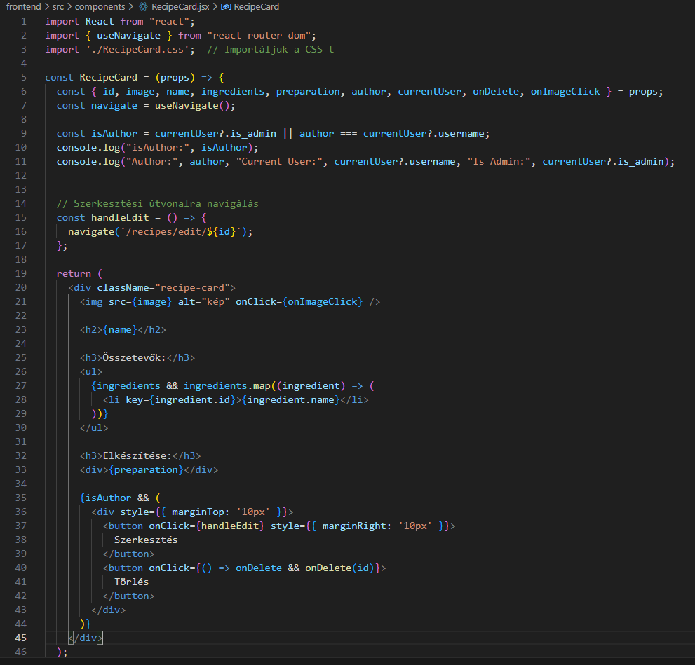

RecipeCard Komponens :

A RecipeCard komponens egy receptet jelenít meg, és biztosítja a recept részleteinek (pl. kép, név, összetevők, elkészítési mód) megjelenítését.

Főbb Funkciók

Adatok megjelenítése:

* A komponens a recept nevét, összetevőit, elkészítési módját és képét jeleníti meg.

Szerkesztés és Törlés:

* Ha a bejelentkezett felhasználó az adott recept szerzője vagy adminisztrátor, akkor lehetőség van a szerkesztés és törlés gombok használatára.
* A szerkesztés gomb a /recipes/edit/${id} útvonalra navigál, ahol a felhasználó módosíthatja a receptet.
* A törlés gomb meghívja a onDelete függvényt a recept törléséhez.

Navigáció:

* A useNavigate hook segítségével navigálunk a szerkesztési oldalra.

Állapotok és Propok

* currentUser: A bejelentkezett felhasználó adatainak tárolása.
* isAuthor: Ellenőrzi, hogy a bejelentkezett felhasználó a recept szerzője vagy adminisztrátor-e.
* onDelete: A recept törléséért felelős függvény.
* onImageClick: Kép kattintásakor hívott függvény.

Összegzés

A RecipeCard komponens lehetővé teszi a receptek áttekintését, és a megfelelő jogosultságokkal rendelkező felhasználóknak biztosítja a recept szerkesztését és törlését.

# *Tesztdokumentáció:*

1. Tesztelési Kategóriák:

Funkcionális Tesztelés

Bejelentkezés és Regisztráció:

* Sikeres bejelentkezés érvényes adatokkal.
* Hibás adatok esetén figyelmeztető üzenet megjelenése.
* Kötelező mezők validációja a regisztrációs űrlapon.

Receptkezelés:

* Új receptek feltöltése, szerkesztése, törlése jogosultság alapján.
* Receptek képeinek helyes megjelenítése.

Felhasználói Élmény Tesztelése:

* Menük és navigáció megfelelő működése.
* Oldal megjelenése különböző eszközökön (mobil, tablet, asztali).

2. Tesztelési Szenáriók

Példák:

Recept feltöltése:

* Helyes adatokkal történő feltöltés → sikeres mentés.
* Hibás adatok esetén → figyelmeztető üzenet.

Jogosultságok ellenőrzése:

* Adminisztrátor bármely receptet módosíthat.
* Felhasználó csak a saját receptjeit módosíthatja.

Visszajelzések:

Sikeres regisztráció, törlés, vagy hiba esetén visszajelzés megjelenése.

A projekt fejlesztése alatt több kihívás merült fel, amelyek megoldása fontos tanulságokkal szolgált. Az alábbiakban bemutatok néhány konkrét példát:

Komponensekhez Tartozó CSS Fájlok Összehangolása:

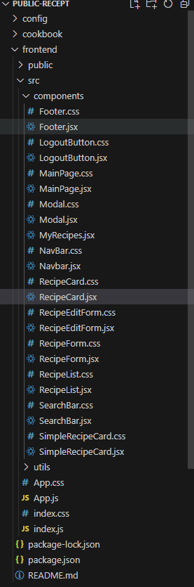

* Minden JSX fájlhoz külön CSS fájlt használtam, hogy elkülönítsem a stílusokat.
* Ez azonban többször okozott problémát, mivel a stílusok hatása néha felülírta egymást, vagy nem a kívánt eredményt hozta.
* A megoldás érdekében alaposan átnéztem a stílusöröklődéseket és specifikus osztályokat használtam.

POST Kérések Küldése a Backend Felé:

* A receptek adatainak POST metódussal történő továbbítása a backendhez nem mindig működött megfelelően.
* Az adatok formázásával és az API válaszok kezelésével kapcsolatos hibákat az API végpontok tesztelésével és a hibák logolásával sikerült kiküszöbölni.

CSRF Tokenek Kezelése:

* A CSRF tokenek gyakran okoztak hibát, főként, amikor a frontendről érkező kérések nem tartalmazták a megfelelő tokent.
* A probléma megoldása érdekében beállítottam a megfelelő konfigurációt a Django backendben, és gondoskodtam arról, hogy minden kérés tartalmazza a szükséges tokeneket.

Ezek a problémák rámutattak a részletes tesztelés fontosságára, és arra, hogy a frontend és backend összekapcsolásában milyen kihívások adódhatnak. A megoldásuk során sokat tanultam a hibakezelésről és a rendszerek közötti kommunikációról.

# *Tesztelői Hozzáférés Biztosítása:*

A projekt tesztelhetősége érdekében egy tesztelésre előkészített felhasználói fiókot hoztam létre, amely lehetővé teszi a funkciók teljes körű kipróbálását.

* Felhasználónév: admin
* Jelszó: admin

Ezzel a hozzáféréssel a tesztelők képesek belépni az oldalra, kipróbálni a funkciókat, mint például a receptek feltöltése, szerkesztése, törlése, valamint az adminisztrációs lehetőségek megismerése.

A tesztfiók biztosítása nagyban segítette a hibák azonosítását és a rendszer megbízhatóságának ellenőrzését.

# *Fejlesztési Lehetőségek:*

A projekt továbbfejlesztésére számos izgalmas lehetőség kínálkozik, amelyek növelnék a funkcionalitást és a felhasználói élményt. Az alábbi fejlesztéseket tervezem:

Felhasználói Profilok Testreszabása:

* Lehetővé tenném a felhasználók számára saját profilkép feltöltését.
* Beépítenék egy funkciót, amely lehetővé teszi a személyes adatok, például az e-mail cím, felhasználónév vagy jelszó egyszerű megváltoztatását.

Értékelési és Visszajelzési Rendszer:

* Bevezetném a felhasználók közötti értékelési lehetőséget, például receptek csillagokkal vagy szöveges értékeléssel történő minősítését.
* Ezzel a rendszer átláthatóbbá válna, és segítené a legjobb receptek kiemelését.

Ezek a fejlesztések nemcsak a felhasználói élményt növelnék, hanem hozzájárulnának egy aktívabb közösség kialakításához az oldalon.

### ***Felhasználói dokumentáció:***

# *A Program Bemutatása:*

Ez a receptkönyv weboldal egy olyan felhasználóbarát platform, amely lehetővé teszi, hogy bárki böngésszen és inspirációt merítsen különféle receptekből, akár bejelentkezés nélkül is. A regisztrált felhasználók számára további funkciók érhetők el, például receptek feltöltése, módosítása vagy törlése. A rendszer célja, hogy egyszerűvé és élvezetessé tegye a receptmegosztást mindenki számára.

# *Hardverkövetelmények:*

A program használatához nincs szükség speciális hardverre, azonban az optimális működés érdekében az alábbi eszközök ajánlottak:

* Számítógép vagy Laptop: Legalább közepes teljesítményű, modern böngészővel ellátott eszköz (pl. Google Chrome, Firefox).
* Okostelefon vagy Tablet: Mobilbarát felület révén bármilyen okoseszköz alkalmas a weboldal elérésére.
* Internetkapcsolat: Stabil és megbízható kapcsolat szükséges az adatok letöltéséhez és feltöltéséhez.

Ezáltal a program bárhol és bármikor könnyen használható, legyen szó otthoni vagy mobil eszközökről.

# *Szoftverkövetelmények:*

A projekt fejlesztése a következő szoftverek és eszközök használatával történt:

* Visual Studio Code: A projekt fejlesztéséhez használt kód-szerkesztő, amely számos hasznos kiegészítőt és funkciót kínál a hatékony kódoláshoz.
* Git: A verziókezeléshez használt eszköz, amely lehetővé teszi a forráskód változásainak nyomon követését, az együttműködést a csapaton belül, valamint a különböző fejlesztési ágak kezelését.

Backend:

* Django: A backend fejlesztésére használt keretrendszer, amely Python alapú és biztosítja az adatbázis kezelését, valamint az API végpontok kezelését.
* Python 3.x: A Django működéséhez szükséges verzió.
* SQLite: Az adatbázis, amely a weboldal alapértelmezett adatbázisaként működik, de könnyen bővíthető más adatbázisokkal is, mint például PostgreSQL.

Frontend:

* React.js: A frontend fejlesztésére használt JavaScript könyvtár, amely lehetővé teszi dinamikus és reszponzív felhasználói felület készítését.
* Node.js: A React alkalmazás futtatásához és a csomagok kezeléséhez szükséges környezet.

Ezek az eszközök és környezetek biztosítják a projekt zökkenőmentes fejlesztését és működését mind a frontend, mind a backend oldalon.

# *Telepítési Útmutató:*

Szükséges programok a Receptkönyv projekt futtatásához :

- Node.js Letöltés : https://nodejs.org/en/download/

- VS Code Letöltés : https://code.visualstudio.com/download

- Python Letöltés : https://www.python.org/downloads/

- Git Letöltés : https://git-scm.com/downloads/win

Az alábbi lépések segítségével telepítheted és futtathatod a projektet:

Kód letöltése:

* Nyisd meg a Visual Studio Code-ot, és kattints a "Clone Repository" gombra. Töltsd le a projekt kódját a helyi gépedre.

CMD megnyitása:

* Nyisd meg a CMD parancssori eszközt a public-recept mappában, amely a projekt gyökérmappája.

Virtuális környezet létrehozása:

* Hozz létre egy új virtuális környezetet a következő parancsokkal:



Telepítés a requirements.txt fájlból:

* Telepítsd a szükséges Python csomagokat a requirements.txt fájl alapján:



React telepítése:

* Menj a frontend mappába, majd telepítsd a szükséges npm csomagokat és építsd fel a React alkalmazást:



Szerver indítása:

* Visszalépés a projekt gyökérmappájába:



* Majd indítsd el a Django fejlesztői szervert:



Telepítés Utáni Ellenőrzés:

Miután a fenti lépéseket elvégezted, a szerver elindul és elérhetővé válik a http://127.0.0.1:8000/ címen.

Az alkalmazás most már fut, és az adatbázisban található receptekkel, valamint az adminisztrátori felülettel rendelkező felhasználókkal dolgozhatsz.

# *A program használata :*

### *Főoldal :*

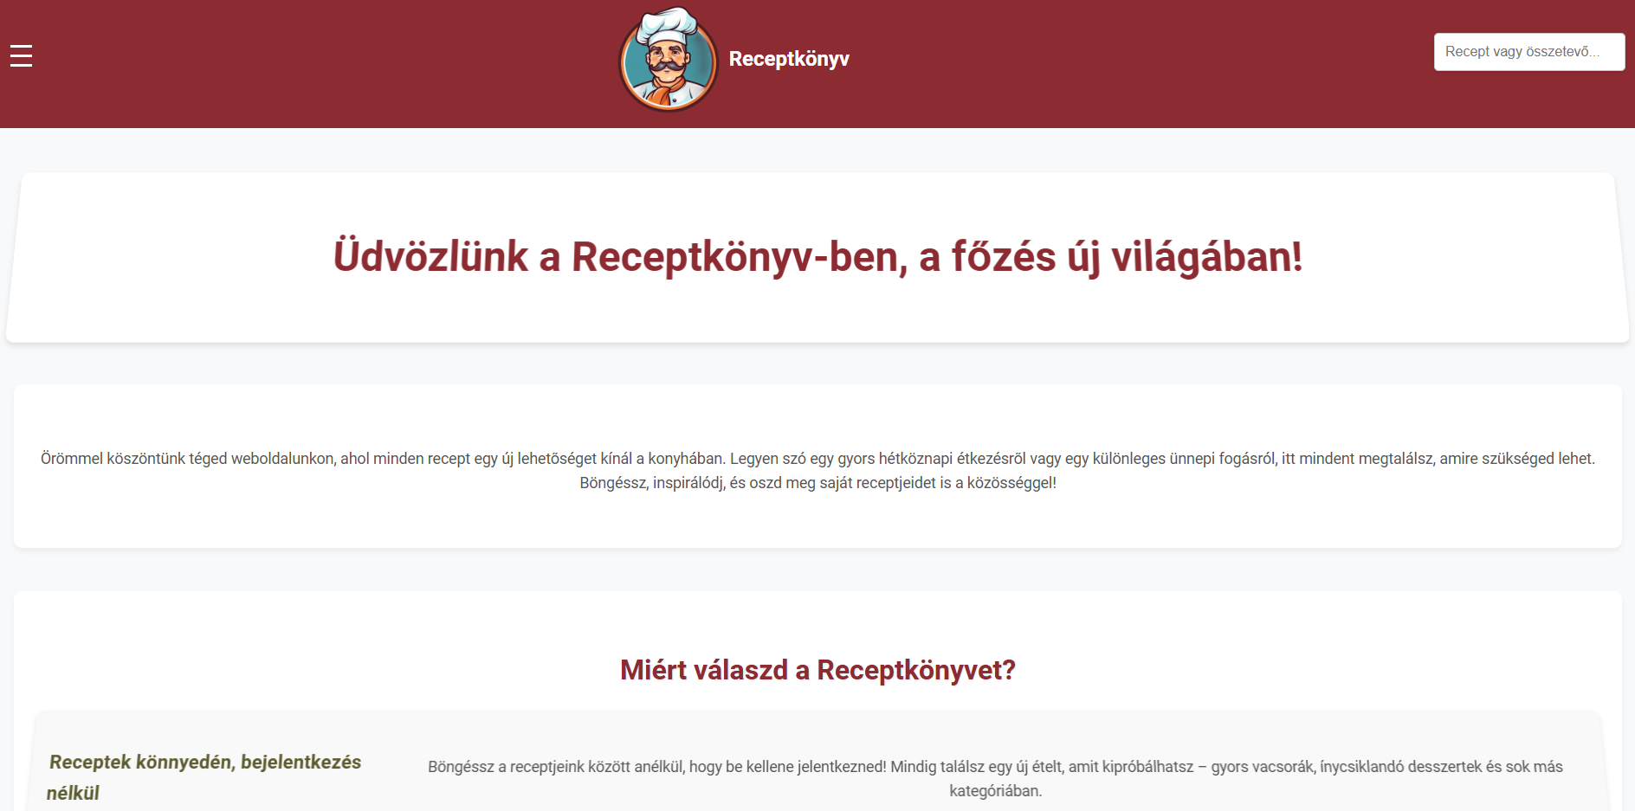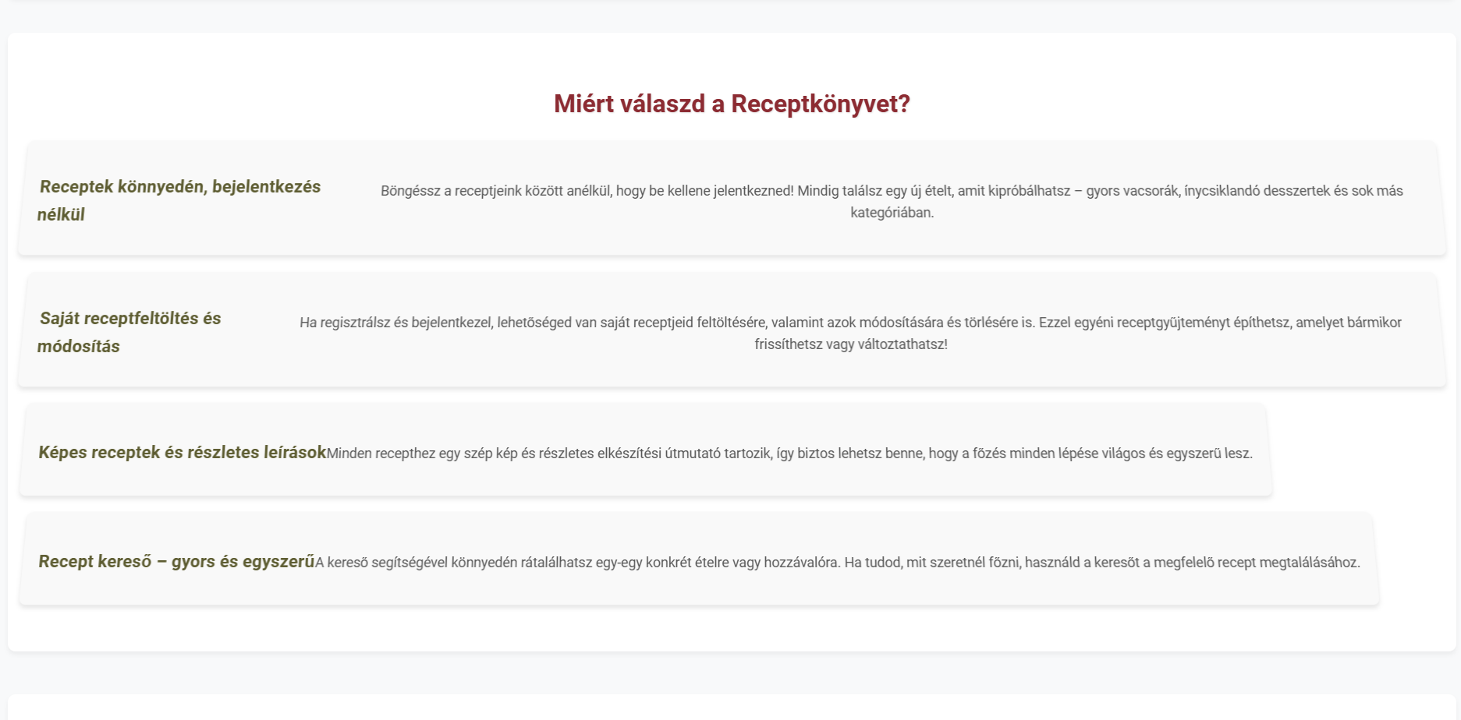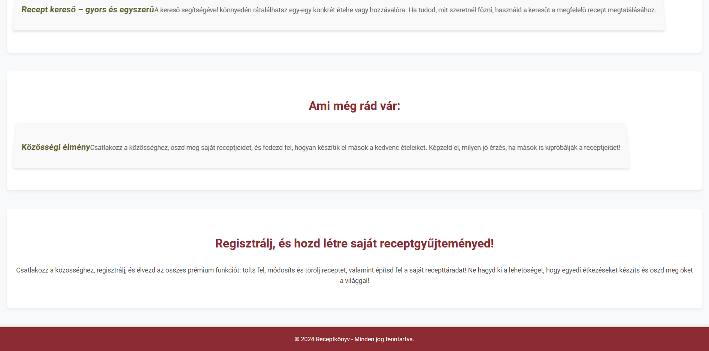

Mobil :

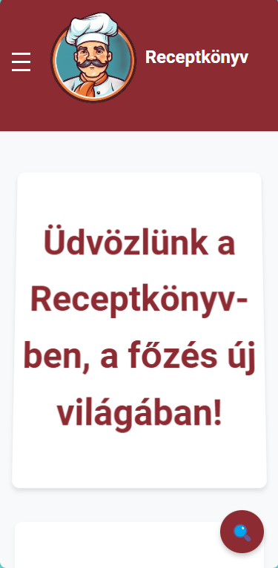

A Receptkönyv weboldal főoldalának dizájnja letisztult és felhasználóbarát, biztosítva a könnyű navigációt és gyors hozzáférést a legfontosabb funkciókhoz.

Fejléc:

* A tetején egy jól látható Receptkönyv felirat található, amely a weboldal nevét és márkáját képviseli. Mellette egy logo található, amely vizuálisan erősíti az oldal márkáját és azonosítja azt. A fejléc jobb oldalán egy kereső sáv helyezkedik el, amely lehetővé teszi a felhasználók számára, hogy gyorsan keresést végezzenek a receptgyűjteményben.

Hamburger Menü:

* A bal oldalon található egy hamburger menü, amelyre kattintva a felhasználók hozzáférhetnek az oldal navigációs lehetőségeihez. Ez a design elrendezés minimalista és kényelmes megoldás a mobil eszközökön való navigáláshoz is.

Üdvözlő Sáv:

A Receptkönyv főoldalának üdvözlő sávja dinamikusan változik attól függően, hogy a felhasználó be van-e jelentkezve vagy sem.

* Bejelentkezés Nélkül:

Amikor a felhasználó nincs bejelentkezve, az üdvözlő sávban a következő szöveg jelenik meg:



"Üdvözlünk a Receptkönyv-ben, a főzés új világában!"

Ez a szöveg kifejezi az oldal célját és üdvözli a látogatókat, akik még nem regisztráltak vagy jelentkeztek be.

* Bejelentkezett Felhasználó:

Ha a felhasználó be van jelentkezve, az üdvözlő sáv automatikusan a felhasználó nevét jeleníti meg, így a sáv szövege a következőképpen alakul:



"Üdvözöljük a főoldalon, [xy]!"

Itt [xy] a bejelentkezett felhasználó neve, ami személyre szabott élményt ad, és megerősíti, hogy a felhasználó sikeresen belépett az oldalra.

Ez az üdvözlő sáv tehát egyszerű, de fontos információt ad a felhasználóknak, segítve őket abban, hogy tudják, mikor van lehetőségük interakcióba lépni a rendszerrel, illetve emlékezteti őket arra, hogy milyen személyre szabott élményt kínál a weboldal.

Az üdvözlő sáv után az oldal további részében részletes leírások találhatóak, amelyek segítenek megismerni a Receptkönyv előnyeit és funkcióit. Az első szakaszban választ kaphatunk arra, hogy miért érdemes ezt az oldalt választani: könnyed receptböngészés bejelentkezés nélkül, a felhasználók által feltölthető és módosítható receptek, valamint a képes, részletes leírások és a gyors keresési lehetőség mind hozzájárulnak a kényelmes és élvezetes főzéshez.

Ezután egy szakasz mutatja be, mi vár még ránk, ha csatlakozunk: a közösségi élmény . A végén pedig egy ösztönző üzenet található, amely a regisztrációra biztat, lehetőséget adva a saját receptgyűjtemény létrehozására.

A főoldal alján található lábléc, amely a weboldal jogi és adminisztratív információit tartalmazza, például a szerzői jogokkal és adatvédelmi irányelvekkel kapcsolatos tudnivalókat, biztosítva a felhasználók számára a szükséges jogi keretet és elérhetőséget.

Ez a felépítés világosan és érthetően mutatja be a weboldal funkcionalitását és lehetőségeit, miközben egy könnyen navigálható felhasználói élményt kínál.

Kereső :

Mobil :

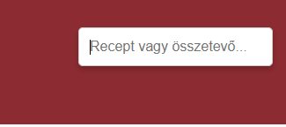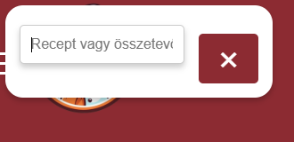

A Receptkönyv weboldalon található kereső lehetővé teszi a felhasználók számára, hogy egyszerűen és gyorsan találjanak recepteket vagy hozzávalókat. A kereső funkcióval kétféle módon kereshetünk:

* Receptre keresés: A felhasználók könnyedén rákereshetnek egy-egy étel nevére, így gyorsan megtalálhatják az adott receptet a weboldalon.
* Hozzávalóra keresés: A kereső segítségével azok is könnyedén kereshetnek, akik egy adott hozzávalóval szeretnének ételt készíteni. A rendszer az összes receptet megjeleníti, amely tartalmazza a keresett hozzávalót, így a felhasználók új ötleteket kaphatnak a felhasználható alapanyagokhoz.

Ez a kettős keresési lehetőség biztosítja, hogy a felhasználók gyorsan és kényelmesen megtalálják az igényeiknek megfelelő recepteket, függetlenül attól, hogy konkrét ételt vagy egy hozzávalót keresnek.

Hamburger menü :

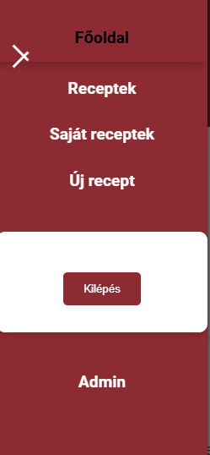

A weboldalon található hamburger menü biztosítja a felhasználók számára a navigáció egyszerű és gyors módját, a képernyő bármely pontján. A menü tartalma a bejelentkezett állapottól függően változik:

Bejelentkezés nélkül:

* Főoldal: A weboldal kezdőlapjára vezető link.
* Receptek: Kategóriák és receptlisták böngészésére nyújt lehetőséget.
* Belépés: Link, amely lehetővé teszi a felhasználók számára a bejelentkezést a saját fiókjukba.

Bejelentkezve:

* Főoldal: A kezdőlapra vezető link, amely visszavezet a fő oldalra.
* Receptek: A receptkatalógus böngészése, ahol minden felhasználó megtalálhatja a különböző ételek elkészítési módjait.
* Saját receptek: A bejelentkezett felhasználók itt találhatják meg a saját receptjeiket, amelyeket már feltöltöttek.
* Új receptek: Itt tölthetnek fel új recepteket a felhasználók, lehetőséget adva az alkotások megosztására.
* Kilépés: A bejelentkezett felhasználók számára elérhető lehetőség a fiókba való kilépésre.

Ez a navigációs megoldás biztosítja, hogy a felhasználók könnyen elérhessék a kívánt oldalt, függetlenül attól, hogy be vannak-e jelentkezve vagy sem.

### *Receptek:*

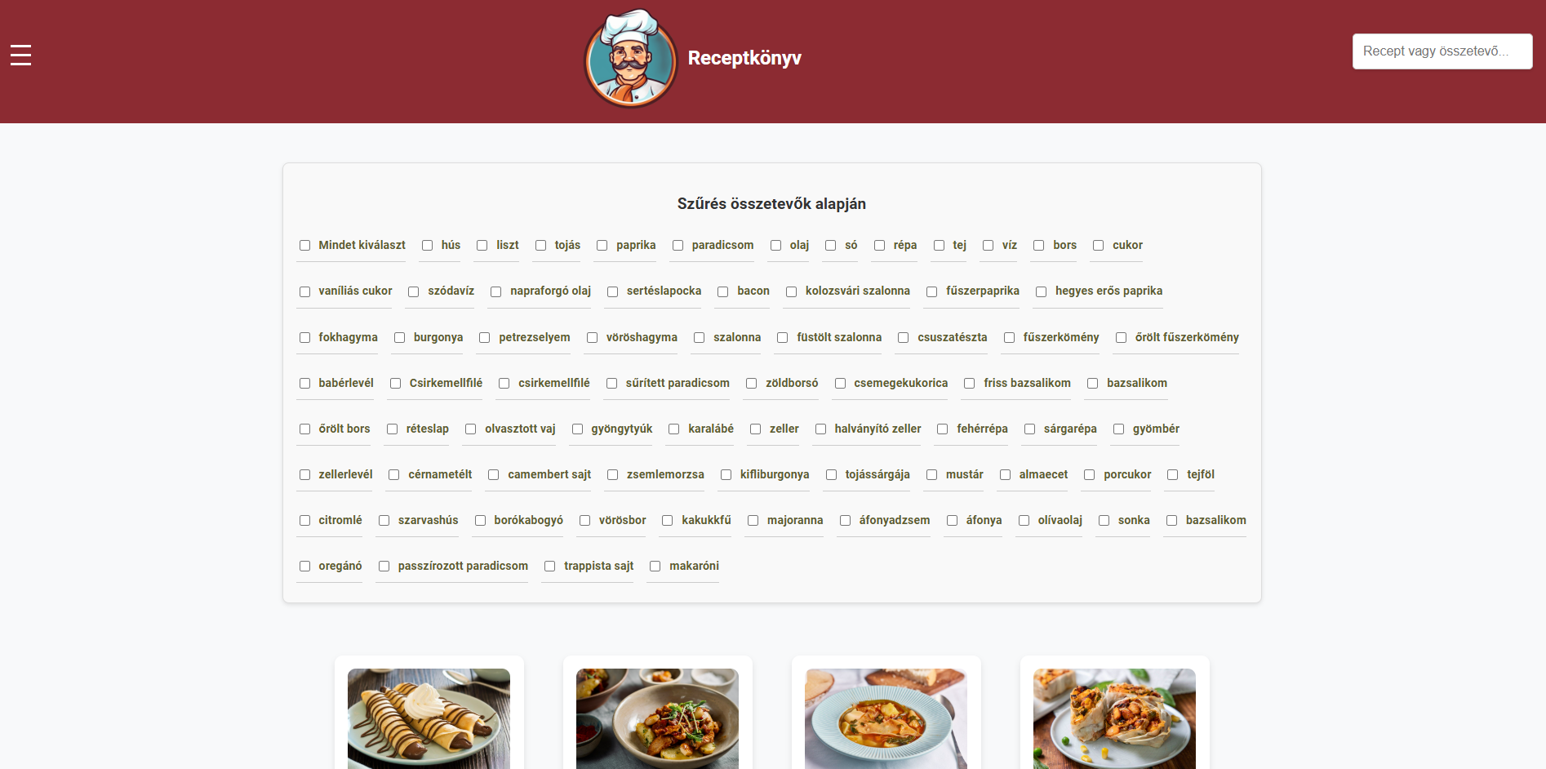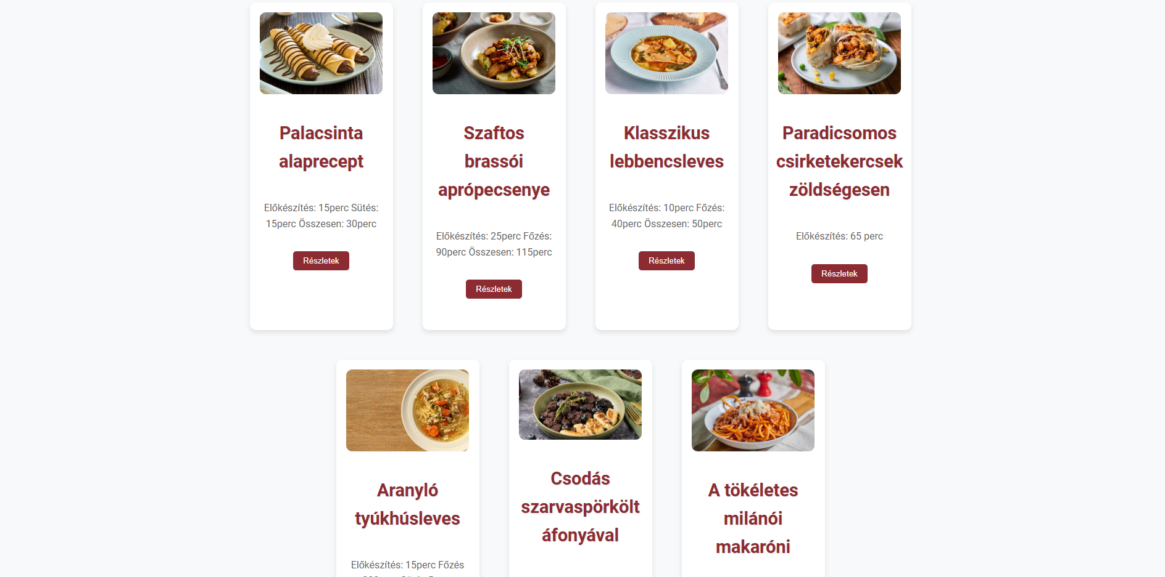

A Receptek menüpont alatt megjelenik az összes recept, amelyet a felhasználók feltöltöttek az oldalra. Ez a rész lehetőséget ad arra, hogy bárki, aki belépett az oldalra, böngésszen a különböző kategóriákba tartozó receptek között. A receptek listájában minden étel tartalmazza a nevét, egy képet és egy rövid leírást, így a felhasználók könnyen megtalálhatják a számukra érdekes vagy kívánt ételt.

Amikor a felhasználó rákattint egy recept részleteire, egy felugró ablak jelenik meg, amely teljes körű információkat tartalmaz az adott ételről. Ez az ablak megjeleníti:

* Részletes leírás: A recept elkészítésének lépéseit, hozzávalókat, és egyéb fontos információkat.
* Kép: A recepthez tartozó étel képe, amely segít vizualizálni a végeredményt.

Szűrés összetevők alapján:

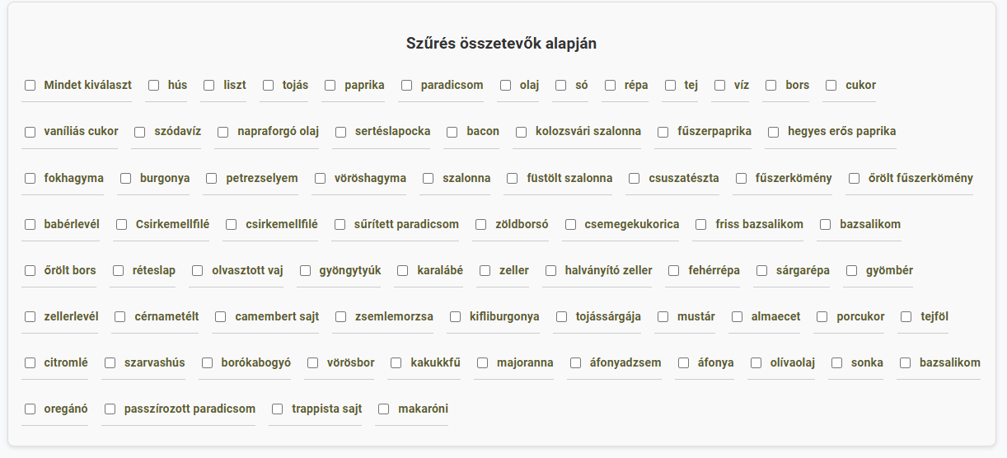

A felhasználó dönthet úgy, hogy csak azokat a recepteket szeretné látni, amelyek kizárólag a kiválasztott összetevőket tartalmazzák.

Felugró ablak :

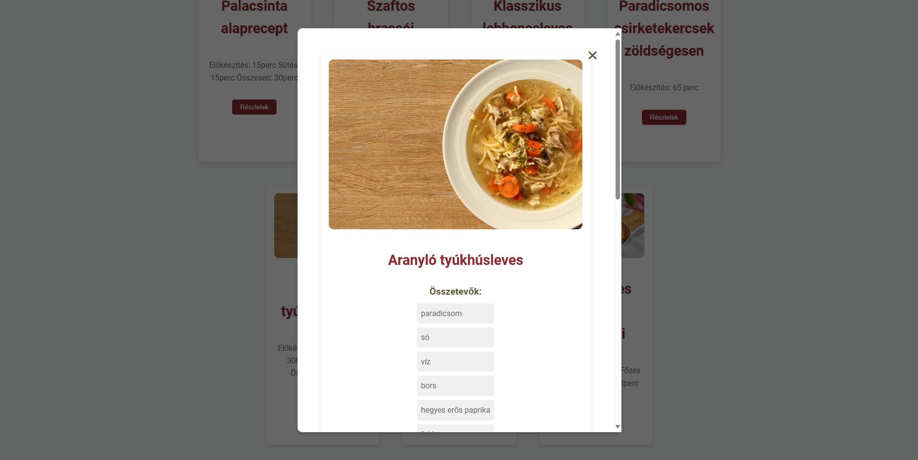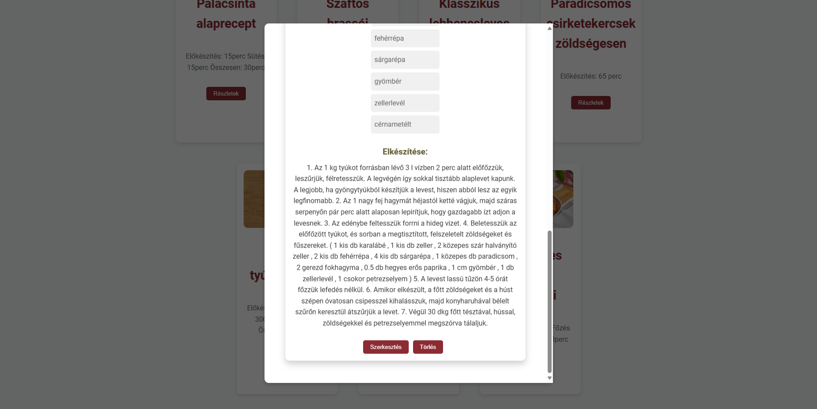

Ez a felugró ablak lehetővé teszi a felhasználók számára, hogy gyorsan és kényelmesen áttekintsék az étel teljes receptjét anélkül, hogy elhagynák a jelenlegi oldalt. A felugró ablak az információk könnyű hozzáférhetőségét biztosítja, miközben a felhasználói élményt is javítja.

### *Belépés:*

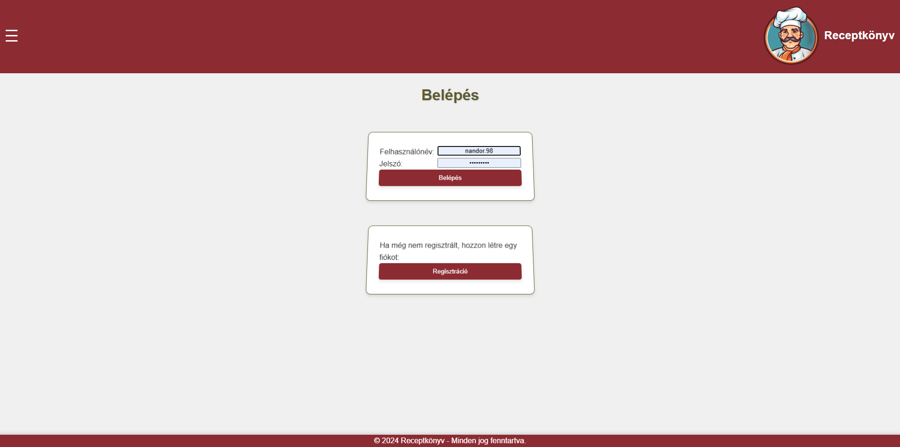

A Belépés fül alatt két lehetőség áll a felhasználók rendelkezésére:

* Belépés: Ez a rész lehetővé teszi a már regisztrált felhasználók számára, hogy bejelentkezzenek a saját fiókjukba. A felhasználók a regisztrált felhasználónevükkel és jelszavukkal léphetnek be, hogy hozzáférjenek személyre szabott funkcióikhoz, például saját receptjeik kezeléséhez vagy új receptek feltöltéséhez.
* Regisztráció: Azoknak a felhasználóknak szól, akik még nem regisztráltak az oldalon. Itt új felhasználónevet, e-mail címet és jelszót választhatnak, hogy létrehozzák saját fiókjukat, és hozzáférjenek az oldal egyéb funkcióihoz, például receptek feltöltéséhez, értékelésekhez és kommenteléshez.

Ez a két lehetőség biztosítja, hogy a weboldalon mind a meglévő felhasználók, mind az új látogatók könnyedén hozzáférhessenek a számukra szükséges funkciókhoz.

### *Regisztráció :*

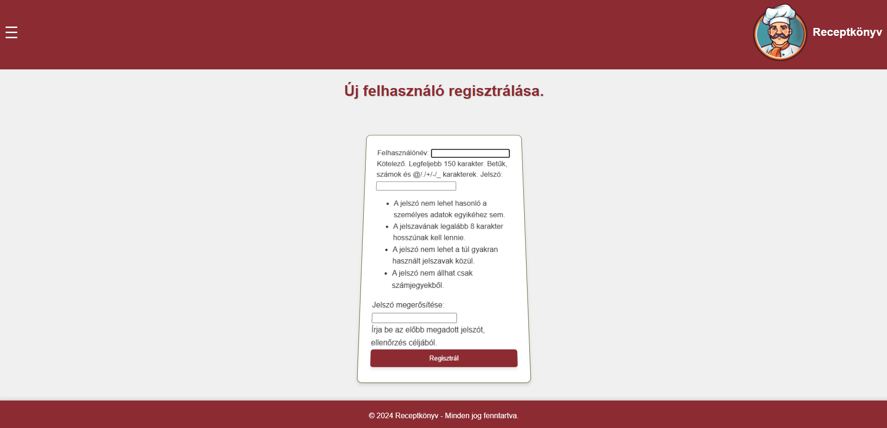

A Regisztráció oldal a következő mezőket tartalmazza:

Felhasználónév:

* Kötelező mező.
* A felhasználónév maximum 150 karakter hosszú lehet.
* Csak betűk, számok és az alábbi karakterek használhatóak: @, ., +, -, _.

Jelszó:

* A jelszó nem lehet hasonló a felhasználó személyes adataihoz.
* A jelszónak legalább 8 karakter hosszúnak kell lennie.
* A jelszó nem tartalmazhatja a túl gyakran használt jelszavak egyikét.
* A jelszó nem állhat csupán számjegyekből.

Jelszó megerősítése:

* A felhasználónak be kell írnia a jelszót, hogy ellenőrizze, hogy az előzőleg megadott jelszó helyes-e.

Ezek az előírások segítenek biztosítani, hogy a regisztrált felhasználók biztonságosan és megfelelő jelszóval védett fiókkal rendelkezzenek.

### *Saját receptek :*

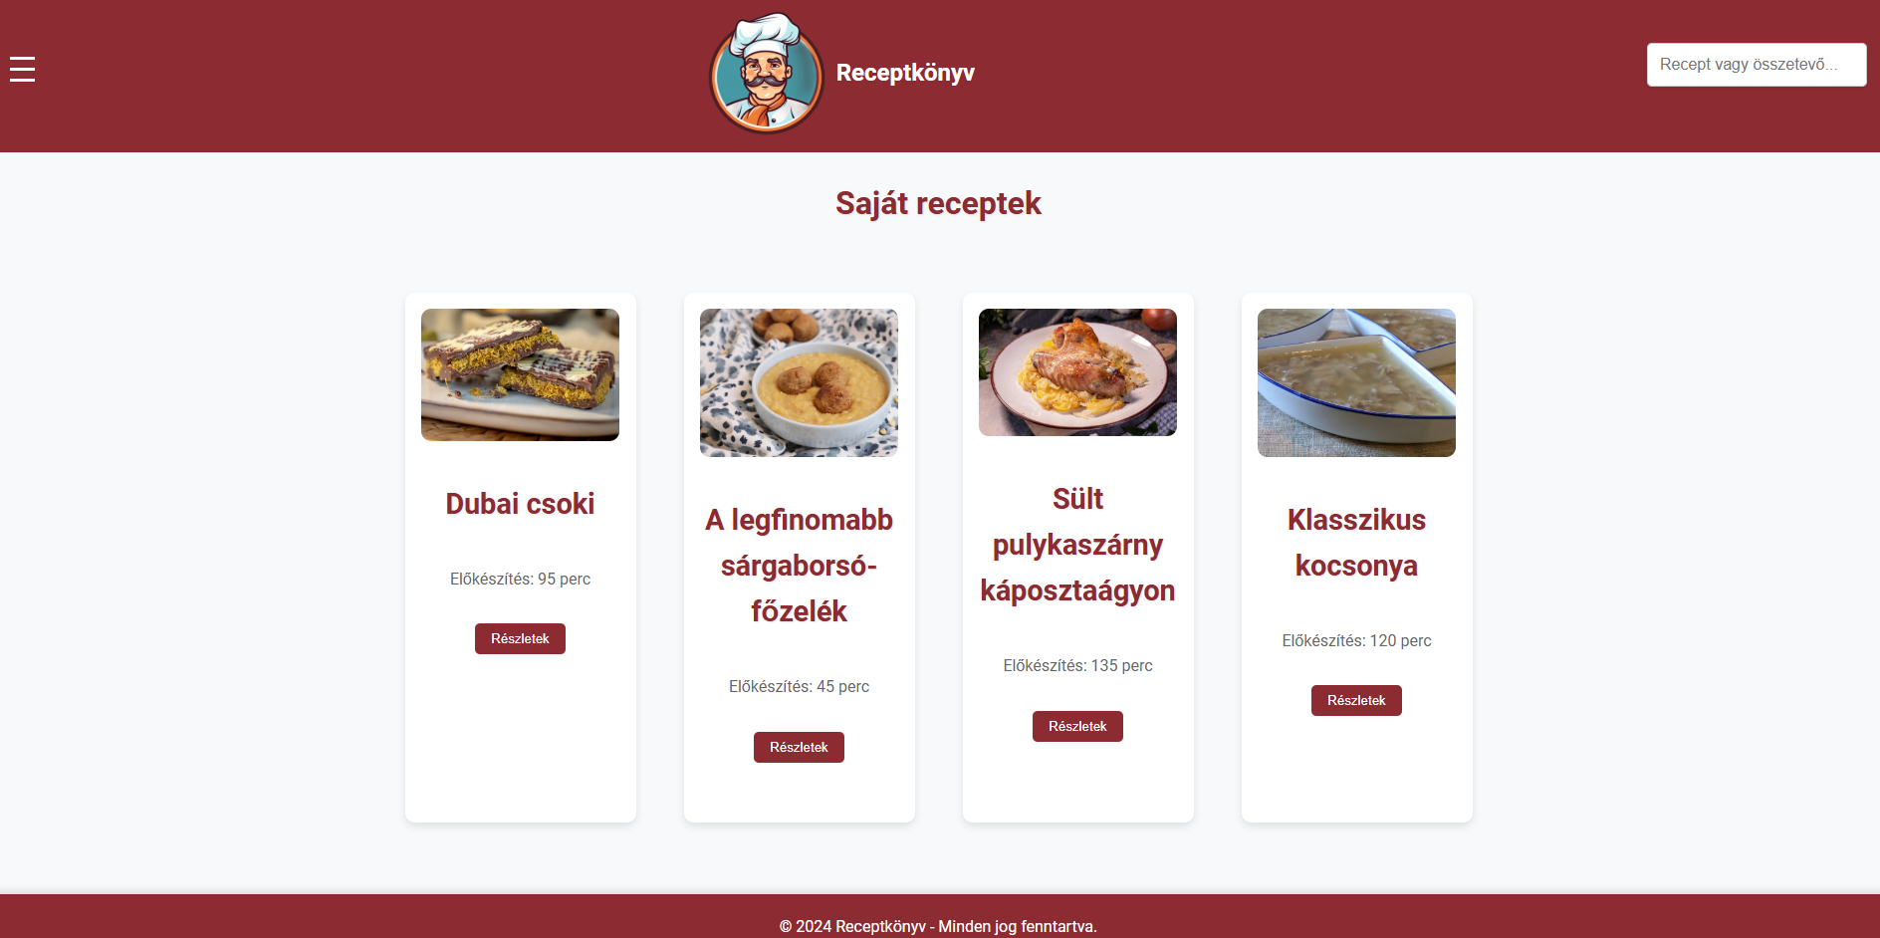

A Saját Receptek fül alatt a felhasználók hozzáférhetnek az általuk feltöltött receptekhez. Itt lehetőségük van:

Receptek szerkesztése:

* A felhasználók módosíthatják a már feltöltött receptek adatait, például a nevüket, hozzávalóikat, elkészítési leírásukat, képeiket stb.
* A szerkesztési lehetőség biztosítja, hogy a felhasználók naprakészen tarthassák saját receptgyűjteményüket.

Receptek törlése:

* A felhasználók eltávolíthatják a saját receptjeiket az oldalról. A törlés véglegesen eltávolítja a receptet, így az nem lesz elérhető más felhasználók számára sem.

Ez a szekció lehetőséget ad arra, hogy a felhasználók teljes mértékben kezeljék saját receptjeiket, rugalmasan módosíthassák vagy törölhessék azokat a későbbiekben.

### *Saját receptek szerkesztése :*

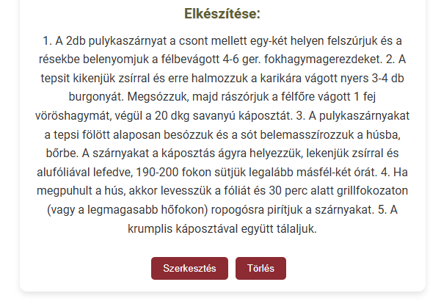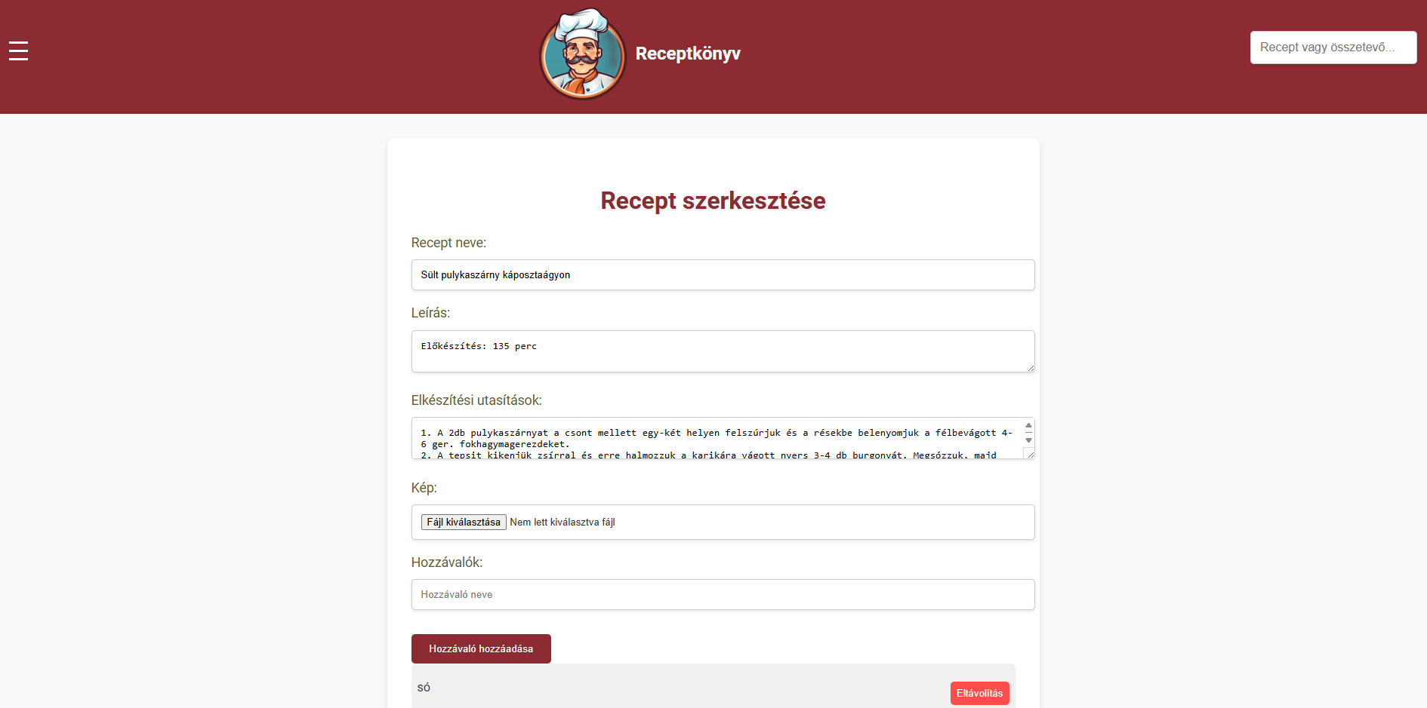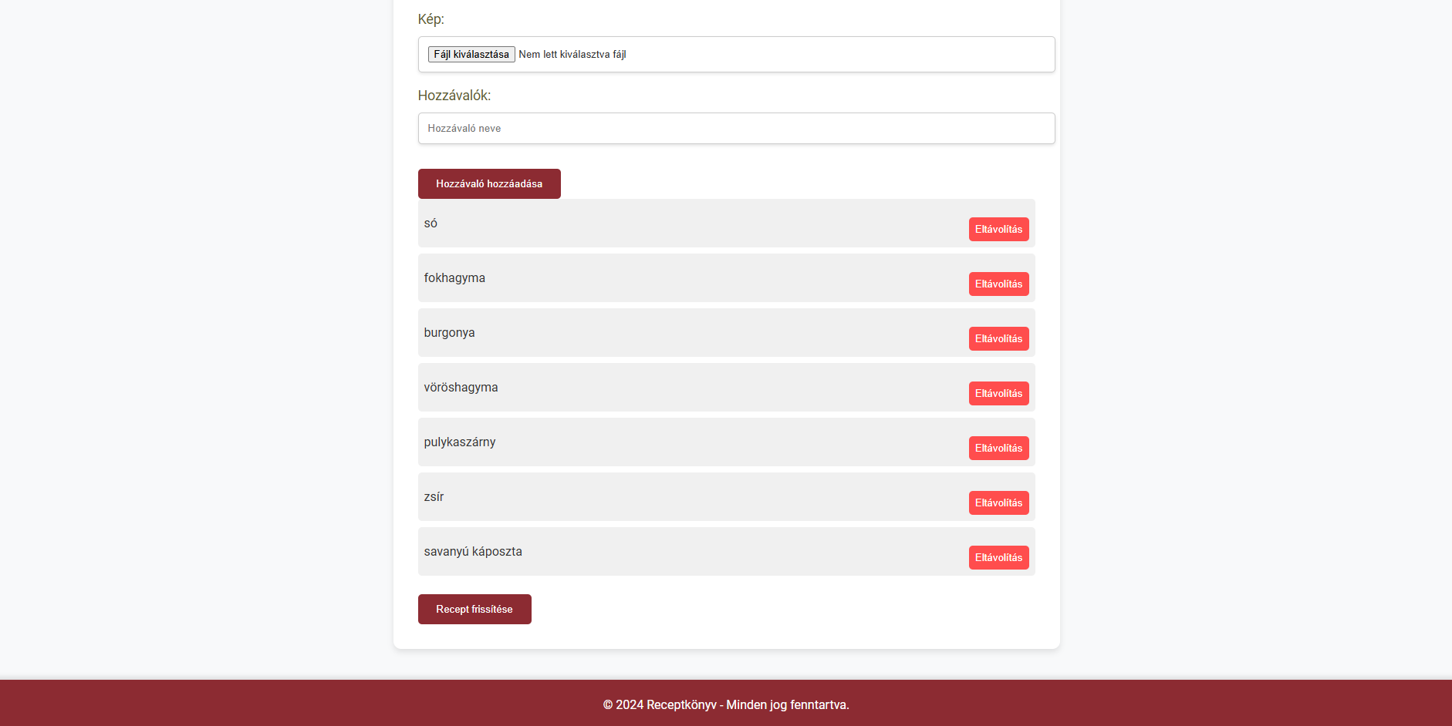

A Szerkesztés gombra kattintva a felhasználók hozzáférhetnek a recept részletes adatainak módosításához. Itt könnyedén frissíthetik a recept nevét, összetevőit, elkészítési leírását, valamint képeit, így biztosítva, hogy a receptek mindig naprakészen és pontosan tükrözzék a kívánt változtatásokat.

### *Új receptek :*

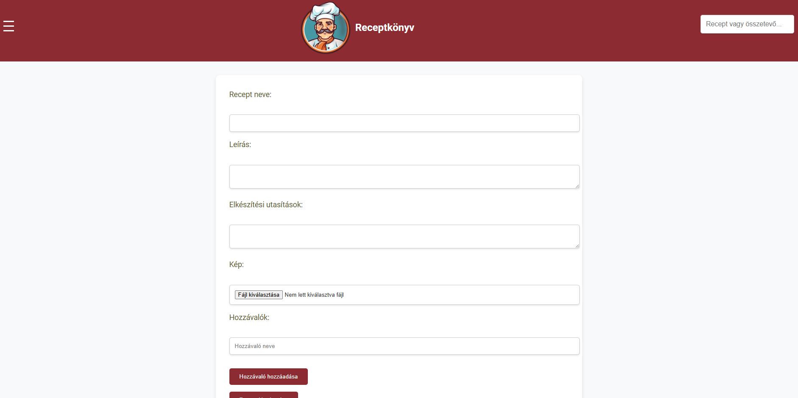

Az Új Receptek fül alatt a felhasználók lehetőséget kapnak új receptek feltöltésére. Itt megadhatják a recept nevét, hozzávalóit, elkészítési leírását, feltölthetnek képet és egyéb részletes információkat, így bővítve a közösség receptgyűjteményét. A felhasználók így egyszerűen megoszthatják saját főzési ötleteiket és inspirációikat másokkal.

### *Felugró ablakok :*

A weboldalon olyan felugró ablakok jelennek meg, amelyek informálják a felhasználót bizonyos műveletek sikerességéről. Például:

* Kijelentkezés után egy kis ablak jelenik meg, amely értesíti a felhasználót: "Sikeres kijelentkezés , visszontlátásra!"

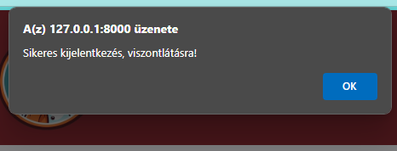

* Más műveletek, mint például a recept feltöltés vagy mentés esetén is hasonló visszajelzéseket kap a felhasználó, hogy tudja, hogy az adott akció sikeresen megtörtént.

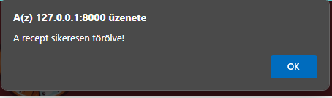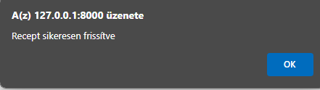

Ezek a felugró ablakok segítenek a felhasználói élmény javításában, mivel gyorsan és egyértelműen tájékoztatják a felhasználót az elvégzett műveletek állapotáról.

# *Összefoglalás :*

Az elkészült munkám értékelése során különböző szempontokat veszek figyelembe, hogy objektíven mérjem a projekt sikerességét és a végrehajtott feladatok minőségét. Ezek közé tartoznak:

* Funkcionalitás: Ellenőrzöm, hogy minden előre meghatározott funkció megfelelően működik-e. Például, hogy a felhasználók képesek-e regisztrálni, belépni, recepteket hozzáadni, szerkeszteni és törölni, valamint, hogy a kereső és a különböző interakciók jól reagálnak.
* Felhasználói élmény: Vizsgálom, hogy a felhasználói felület intuitív és könnyen használható-e. A dizájn, a navigáció és a válaszidők mind hozzájárulnak a felhasználói élményhez.
* Hibamentesség: Tesztelem az alkalmazás stabilitását és hibamentességét. A hibák minimalizálása érdekében folyamatosan végeztem teszteléseket és javításokat.
* Kódminőség: Értékelem a kód olvashatóságát, strukturáltságát és a dokumentáltságot. Fontos, hogy a kód könnyen karbantartható és bővíthető legyen a jövőbeli fejlesztésekhez.

Ezek a szempontok segítenek abban, hogy reális képet kapjak a projekt sikerességéről és a jövőbeni fejlesztési lehetőségekről.

# *A program a jövőben :*

A programom hasznosulása a továbbiakban számos lehetőséget rejt magában, és bár a vizsga céljából készült, hosszú távon is hasznosítható és bővíthető. A következő terveim vannak a weboldal jövőjét illetően:

* Funkcióbővítés: A weboldal jövőjében szeretném bevezetni a felhasználók közötti még interaktívabb kapcsolatokat, például egy kommentelési és értékelési rendszert, hogy a felhasználók ne csak feltöltsék és módosítsák a receptjeiket, hanem másokkal is könnyen megoszthassák tapasztalataikat.
* Marketing és népszerűsítés: A projekt további hasznosulásához szükséges egy marketing stratégia kidolgozása, hogy minél több felhasználó számára elérhető legyen az oldal. Erre különféle online kampányok és közösségi médiás promóciók révén lenne lehetőség.
* Folyamatos karbantartás és fejlesztés: A weboldal működtetése során folyamatosan figyelembe kell venni a felhasználói visszajelzéseket, valamint új funkciókkal és frissítésekkel kell bővíteni a rendszert, hogy mindig naprakész és releváns maradjon a felhasználók igényeihez.

Összességében, a projekt nem csupán egy iskolai feladat részeként, hanem egy valódi, hasznos webalkalmazásként is megállja a helyét, és a jövőben is szeretném folytatni a fejlesztését és bővítését, hogy minél szélesebb körben elérhetővé váljon.

# *Irodalomjegyzék :*

<https://www.w3schools.com/>

<https://react.dev/learn>

<https://www.djangoproject.com/start/>